**分层架构介绍**

**常见模式：展示层，业务层，数据层**

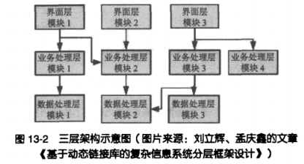

**常见模式：UI层（用户界面层），PD层（问题领域层），DM层（数据管理层），SI层（系统交互层）**

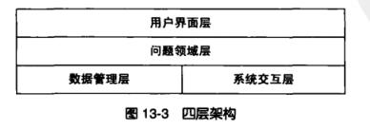

UI层：于用户打交道

PD层：业务领域抽象，领域功能实现

DM层：持久化数据

SI层：系统间交互

**如何分层**

通过分析上下文图，查看与系统交互的外部对象进行分层

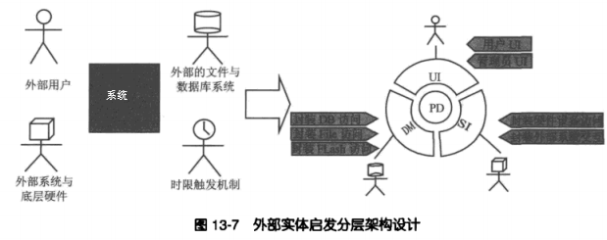

如：当系统需要与外部系统交互是，我们便考虑添加外部系统访问层